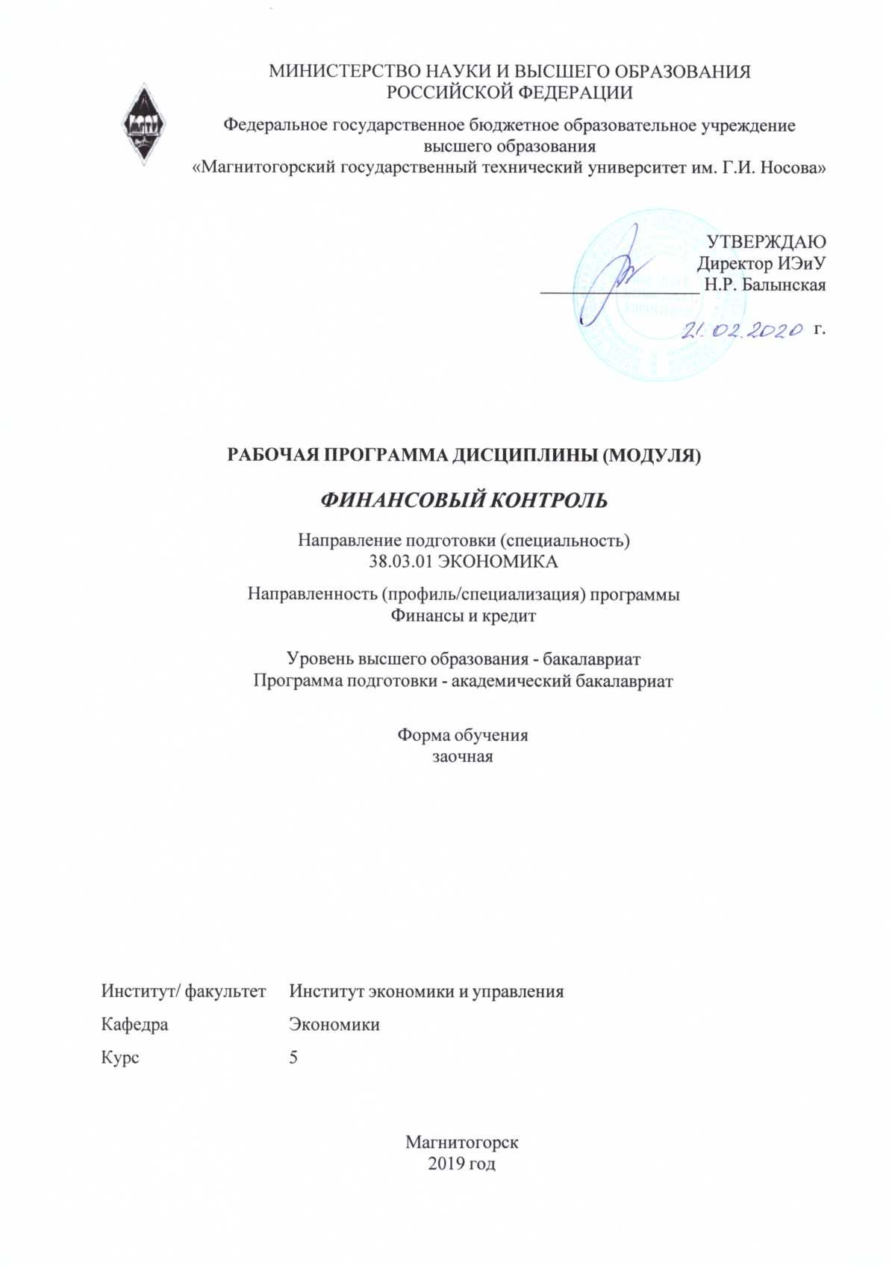

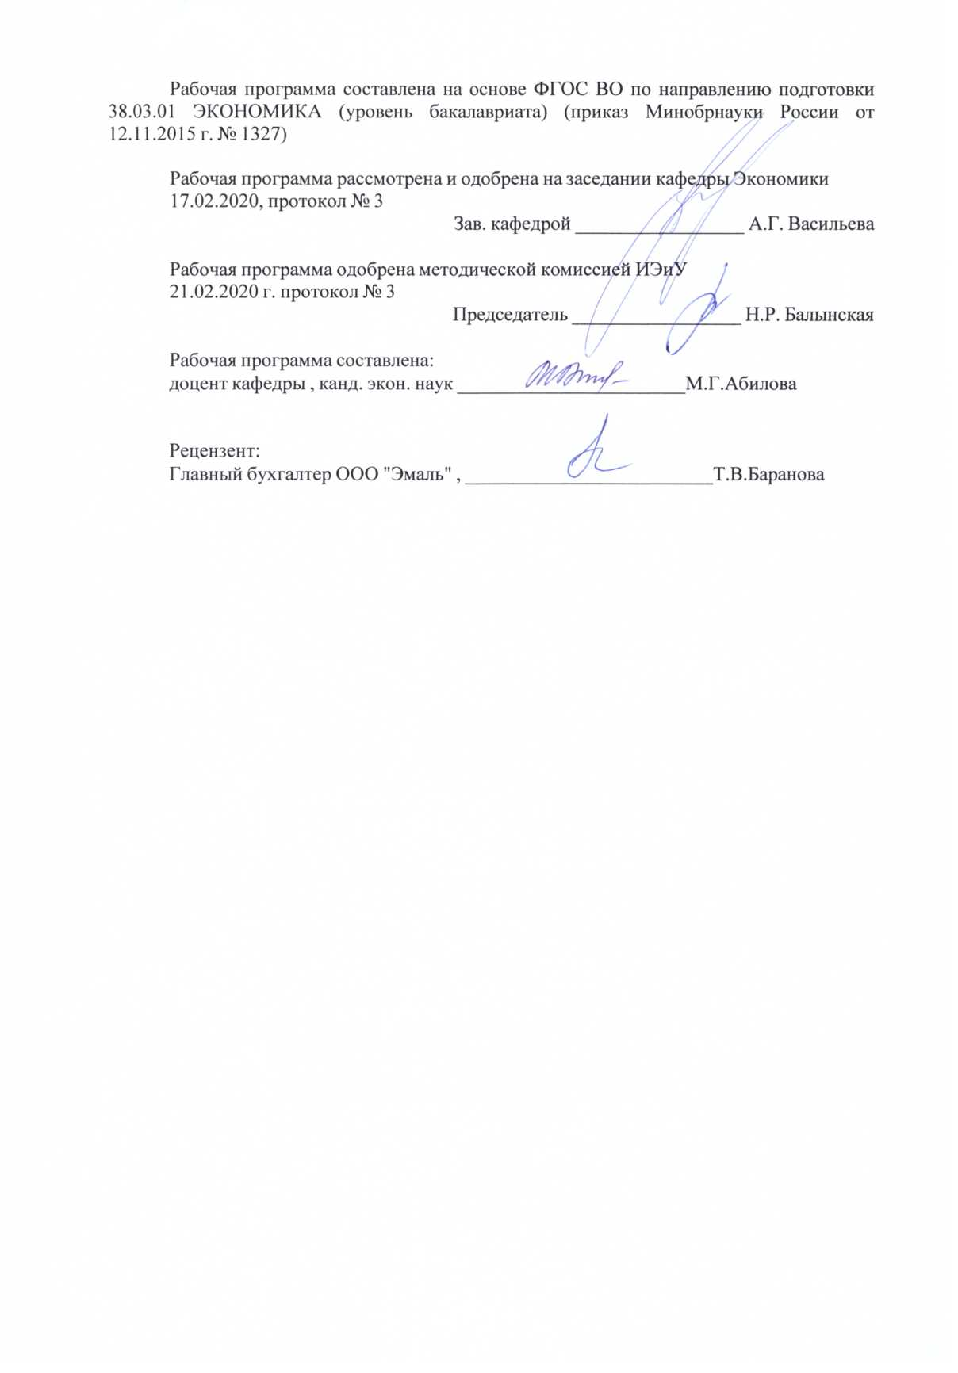

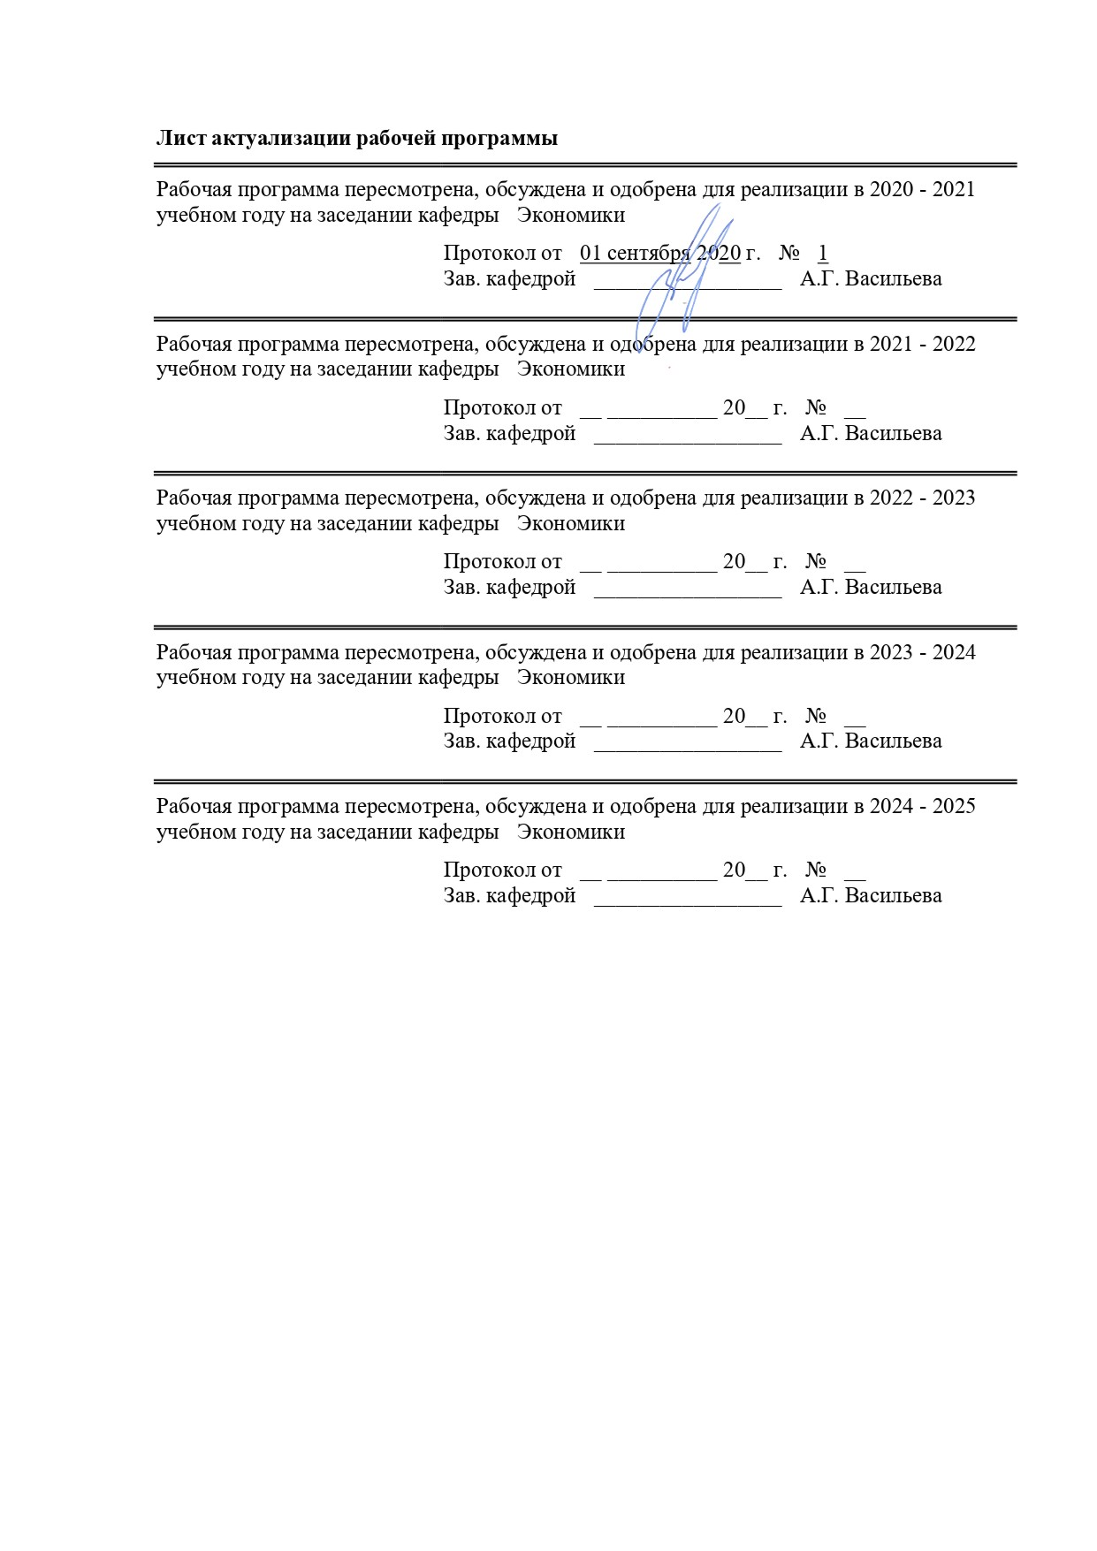

|  |  |
| --- | --- |
| **1** **Цели** **освоения** **дисциплины** **(модуля)** | |
| формирование у обучающихся теоретических и практических навыков организации контрольно-ревизионного процесса в рамках хозяйствующего субъекта, а также ознакомление с механизмами организации контрольного процесса на федеральном и муниципальном уровнях.  Задачи изучения дисциплины:  - ознакомиться с предметом, объектами и методами финансового контроля;  - изучить виды финансового контроля;  - ознакомиться с основными принципами организации внешнего финансового контроля;  - изучить основные принципы организации внутреннего финансового контроля;  - сформировать у студентов научную основу и практику применения методов контрольно-ревизионного процесса;  - обеспечить знание студентами теоретических основ бюджетного, налогового и банковского контроля, а также финансового мониторинга. | |
|  |  |
| **2** **Место** **дисциплины** **(модуля)** **в** **структуре** **образовательной** **программы** | |
| Дисциплина Финансовый контроль входит в вариативную часть учебного плана образовательной программы.  Для изучения дисциплины необходимы знания (умения, владения), сформированные в результате изучения дисциплин/ практик: | |
| Финансы | |
| Бюджетная система РФ | |
| Бухгалтерский учет | |
| Корпоративные финансы | |
| Налоги и налогообложение | |
| Знания (умения, владения), полученные при изучении данной дисциплины будут необходимы для изучения дисциплин/практик: | |
| Бюджетирование | |
| Подготовка к защите и защита выпускной квалификационной работы | |
|  |  |
| **3** **Компетенции** **обучающегося,** **формируемые** **в** **результате** **освоения**  **дисциплины** **(модуля)** **и** **планируемые** **результаты** **обучения** | |
| В результате освоения дисциплины (модуля) «Финансовый контроль» обучающийся должен обладать следующими компетенциями: | |
|  |  |
| Структурный  элемент  компетенции | Планируемые результаты обучения |
| **ПК-23 способностью участвовать в мероприятиях по организации и проведению финансового контроля в секторе государственного и муниципального управления, принимать меры по реализации выявленных отклонений** | |

|  |  |
| --- | --- |
| Знать | − основные определения и понятия в области финансового контроля, порядка его организации и проведения, объекты и субъекты, виды и методы контроля в секторе государственного и муниципального управления;   основные методы исследований, используемых в практике финансового контроля в секторе государственного и муниципального управления, в рамках ревизии, проверки, анализа, наблюдения, аудита;   определения понятий финансового контроля, структурные характеристики ревизии, проверки, аудита, обследования, анализа, наблюдения в секторе государственного и муниципального управления;   основные теоретические аспекты и правила финансового контроля, проводимого Счетной палатой РФ, Минфином РФ, Федеральным казначейством РФ, Центральным Банком РФ;   определения процессов финансового контроля, проводимого в государственных и муниципальных унитарных предприятиях; |
| Уметь | − выделять объекты и субъекты, цели и задачи финансового контроля и выявлять отклонения в секторе государственного и муниципального управления;   обсуждать способы эффективного решения проблем реализации отклонений, выявленных при проведении финансового контроля в секторе государственного и муниципального управления, в рамках ревизии, проверки, анализа, наблюдения, аудита;   распознавать эффективное решение от неэффективного при реализации мероприятий по отклонениям, выявленным при проведении финансового контроля в секторе государственного и муниципального управления, в рамках ревизии, проверки, анализа, наблюдения, аудита;   объяснять, идентифицировать и формировать типичные модели ревизии, проверки, анализа, наблюдения, аудита, проводимых в рамках финансового контроля в секторе государственного и муниципального управления, и реализации выявленных отклонений;   применять полученные знания в профессиональной деятельности по организации и проведению контрольных мероприятий; использовать типичные модели ревизии, проверки, анализа, наблюдения, аудита на междисциплинарном уровне;   приобретать знания в области программирования, организации и проведения финансового контроля, идентификации его объекта и предмета, целей и задач, методики и инструментария, использования со-временных информационных технологий;   корректно выражать и аргументировано обосновывать положения финансового контроля, необходимость его проведения и использованием баз данных на государственном и муниципальном уровне, применения методов ревизии, проверки, анализа, наблюдения, аудита. |

|  |  |
| --- | --- |
| Владеть | − практическими навыками использования элементов финансового контроля, основ его организации и методологии на других дисциплинах, на занятиях в аудитории и на производственной и преддипломной практике;   способами демонстрации умения анализировать ситуацию, необходимость и возможности эффективного финансового контроля, обоснования выбора видов контроля на основе ревизии, проверки, анализа, наблюдения, аудита на государственном и муниципальном уровне;   методами ревизии, проверки, анализа, наблюдения, аудита, формирования их баз данных и баз знаний в условиях государственных и муниципальных организаций и предприятий;   навыками и методиками обобщения результатов ревизии, проверки, анализа, наблюдения, аудита на государственном и муниципальном уровне, методологией финансового контроля, его нормативно-правовой базой;   способами оценивания значимости и правовой обоснованности полученных результатов финансового контроля, формирования мер по реализации выявленных отклонений;   возможностью междисциплинарного применения методологии финансового контроля, системы знаний, умений и навыков программирования, организации и проведения ревизии, проверки, анализа, наблюдения, аудита на государственном и муниципальном уровне;   основными методами исследования в области теории, методики и методологии финансового контроля на государственном и муниципальном уровне, практическими умениями и навыками анализа и обобщения полученных результатов, а также их использованием для разработке мер по реализации выявляемых отклонений;   основными методами решения задач в области финансового контроля на государственном и муниципальном уровне в рамках ревизии, проверки, анализа, наблюдения, аудита с использованием современных информационных технологий;   профессиональным языком области знания, связанной с финансовым контролем на государственном и муниципальном уровне;   способами совершенствования профессиональных знаний и умений путем использования возможностей информационной среды и информационных систем финансового контроля в секторе государственного и муниципального управления. |

|  |  |  |  |  |  |  |  |  |  |
| --- | --- | --- | --- | --- | --- | --- | --- | --- | --- |
|  | **4.** **Структура,** **объём** **и** **содержание** **дисциплины** **(модуля)** | | | | | | | | |
| Общая трудоемкость дисциплины составляет 3 зачетных единиц 108 акад. часов, в том числе:  – контактная работа – 12,7 акад. часов:  – аудиторная – 12 акад. часов;  – внеаудиторная – 0,7 акад. часов  – самостоятельная работа – 91,4 акад. часов;  – подготовка к зачёту – 3,9 акад. часа  Форма аттестации - зачет | | | | | | | | | |
|  |  |  |  |  |  |  |  |  |  |
| Раздел/ тема  дисциплины | | Курс | Аудиторная  контактная работа  (в акад. часах) | | | Самостоятельная работа студента | Вид самостоятельной  работы | Форма текущего контроля успеваемости и  промежуточной аттестации | Код компетенции |
| Лек. | лаб.  зан. | практ. зан. |
| 1. Теоретические основы финансового контроля | | |  | | | | | | |
| 1.1 Сущность и функции экономического контроля | | 5 |  |  |  | 15 | Подготовка к семинарскому, практическому практическому занятию.  - Подготовка докладов по заранее обозначенным в рабочей программе дисциплины темам. | Компьютерное тестирование | ПК-23 |
| 1.2 Внешний финансовый контроль | |  |  | 1/1И | 16,4 | - Подготовка к семинарскому, практическому практическому занятию.  - Подготовка докладов по заранее обозначенным в рабочей программе дисциплины темам. | Устный опрос, семинарские занятия | ПК-23 |
| 1.3 Внутренний финансовый контроль. Бюджетирование | | 1 |  | 1/1И | 18 | Самостоятельное изучение учебной и научной литературы. Выполнение расчетно- аналитических заданий | Собеседование, тестирование, проверка расчетно-аналитических заданий | ПК-23 |
| 1.4 Содержание контрольно-ревизионного процесса | |  |  |  | 18 | Самостоятельное изучение учебной и научной литературы. Выполнение расчетно- аналитических заданий | Собеседование, тестирование, проверка расчетно-аналитических заданий | ПК-23 |
| Итого по разделу | | | 1 |  | 2/2И | 67,4 |  |  |  |
| 2. Направления финансового контроля в РФ | | |  | | | | | | |
| 2.1 Бюджетный финансовый контроль | | 5 |  |  | 2 | 10 | Самостоятельное изучение учебной и научной литературы. Выполнение расчетно- аналитических заданий | Собеседование, тестирование, проверка расчетно-аналитических заданий | ПК-23 |
| 2.2 Налоговый финансовый контроль | | 2 |  | 2/1И | 10 | Самостоятельное изучение учебной и научной литературы. Выполнение расчетно- аналитических заданий | Собеседование, тестирование, проверка расчетно-аналитических заданий | ПК-23 |
| 2.3 Банковский контроль и финансовый мониторинг | | 1 |  | 2/1И | 4 | Самостоятельное изучение учебной и научной литературы. Выполнение расчетно- аналитических заданий | Собеседование, тестирование, проверка расчетно-аналитических заданий | ПК-23 |
| Итого по разделу | | | 3 |  | 6/2И | 24 |  |  |  |
| Итого за семестр | | | 4 |  | 8/4И | 91,4 |  | зачёт |  |
| Итого по дисциплине | | | 4 |  | 8/4И | 91,4 |  | зачет | ПК-23 |

|  |  |
| --- | --- |
| **5** **Образовательные** **технологии** | |
|  | |
| В процессе освоения дисциплины «Финансовый контроль» используются следующие образовательные технологии:  - стандартные методы обучения: практические занятия, на которых обсуждаются основные вопросы методики расчетов показателей, рассмотренных в учебной литературе и раздаточных материалах;  - расчетно-аналитические задания;  - индивидуальные исследовательские проекты;  - лекция-беседа, лекция-дискуссия;  - семинар-дискуссия – коллективное обсуждение какого-либо спорного вопроса, проблемы, выявление мнений в группе (межгрупповой диалог, дискуссия как спор-диалог).  - методы обучения с применением интерактивных форм образовательных технологий: лекция-визуализация – изложение содержания сопровождается презентацией (демонстрацией учебных материалов, представленных в различных знаковых системах, в т.ч. иллюстративных, графических, аудио- и видеоматериалов), практическое занятие в форме презентации – представление результатов проектной или исследовательской деятельности с использованием специализированных программных сред; анализ деловых ситуаций, технология полного освоения знаний.  Технология полного освоения знаний: студентам выдаются задания по изучению отдельных тем или вопросов учебного курса с отчетностью в виде собеседования или тестирования при полном выполнении задания без ограничения времени на подготовку.  Для проведения контрольно-диагностических мероприятий предлагается использовать компьютерные контролирующие тесты, тесты для самодиагностики, листы самооценки для экспресс–диагностики (например, эффективности лекции, содержания дисциплины).  Текущий контроль знаний (рейтинг-контроль) осуществляется в виде тестирования или выполнения мини контрольных работ.  Самостоятельная работа является внеаудиторной и предназначена для самостоятельного ознакомления студента с определенными разделами курса по рекомендованным педагогом материалам и подготовки к выполнению индивидуальных заданий по курсу. | |
|  | |
| **6** **Учебно-методическое** **обеспечение** **самостоятельной** **работы** **обучающихся** | |
| Представлено в приложении 1. | |
|  | |
| **7** **Оценочные** **средства** **для** **проведения** **промежуточной** **аттестации** | |
| Представлены в приложении 2. | |
|  | |
| **8** **Учебно-методическое** **и** **информационное** **обеспечение** **дисциплины** **(модуля)** | |
| **а)** **Основная** **литература:** | |
| 1. Нешитой, А. С. Финансы : учебник для бакалавров / А. С. Нешитой. — 12-е изд., стер. — Москва : Издательско-торговая корпорация «Дашков и К°», 2020. — 352 с. - ISBN 978-5-394-03465-7. - Текст : электронный. - URL: <https://znanium.com/read?id=358398> (дата обращения: 01.09.2020). – Режим доступа: по подписке.  2. Шуляк, П. Н. Финансы : учебник для бакалавров / П. Н. Шуляк, Н. П. Белотелова, Ж. С. Белотелова ; под ред. проф. П. Н. Шуляка. - 2-е изд., стер. - Москва : Издательско-торговая корпорация «Дашков и К°», 2019. - 382 с. - ISBN 978-5-394-03087-1. - Текст : электронный. - URL: <https://znanium.com/read?id=358542> (дата обращения: 01.09.2020). – Режим доступа: по подписке. | |

|  |  |  |  |  |  |  |  |  |  |  |  |  |
| --- | --- | --- | --- | --- | --- | --- | --- | --- | --- | --- | --- | --- |
| |  | | --- | | **б)** **Дополнительная** **литература:** | | | | | | | | | | | | |
| |  |  |  |  | | --- | --- | --- | --- | | 1. Валютное регулирование и валютный контроль : учебник для вузов / под редакцией Ю. А. Крохиной. — 7-е изд., перераб. и доп. — Москва : Издательство Юрайт, 2020. — 231 с. — (Высшее образование). — ISBN 978-5-534-00081-8. — Текст : электронный // ЭБС Юрайт [сайт]. — URL: <https://urait.ru/viewer/valyutnoe-regulirovanie-i-valyutnyy-kontrol-453166>  (дата обращения: 01.09.2020).  *2.* Гузнов, А. Г. Регулирование, контроль и надзор на финансовом рынке в Российской Федерации : учебное пособие для вузов / А. Г. Гузнов, Т. Э. Рождественская. — 2-е изд., испр. и доп. — Москва : Издательство Юрайт, 2020. — 500 с. — (Высшее образование). — ISBN 978-5-534-09973-7. — Текст : электронный // ЭБС Юрайт [сайт]. — URL: <https://urait.ru/viewer/regulirovanie-kontrol-i-nadzor-na-finansovom-rynke-v-rossiyskoy-federacii-452365>  (дата обращения: 01.09.2020). | | | | |  |  |  |  | |  | | **в)** **Методические** **указания:** | | | | | Представлено в приложении 3. | | | | | | | | | | | | | | | |
|  | | |  | |  | | |  | | |  |
| **г)** **Программное** **обеспечение** **и** **Интернет-ресурсы:** | | | | | | | | | | | |
|  | | | | | | | | | | | |
|  | | |  | |  | | |  | | |  |
| **Программное** **обеспечение** | | | | | | | | | | | |
|  | | | | | | | | | | |
|  |  | | | |  |  | | | |  |
| **Программное** **обеспечение** | | | | | | | | | | |
|  | Наименование ПО | | | | № договора | Срок действия лицензии | | | |  |
|  | MS Windows 7 Professional(для классов) | | | | Д-1227-18 от 08.10.2018 | 11.10.2021 | | | |  |
|  | MS Windows 7 Professional (для классов) | | | | Д-757-17 от 27.06.2017 | 27.07.2018 | | | |  |
|  | MS Office 2007 Professional | | | | № 135 от 17.09.2007 | бессрочно | | | |  |
|  | Far Manager | | | | свободно распространяемое ПО | бессрочно | | | |  |
|  | 7Zip | | | | свободно распространяемое ПО | бессрочно | | | |  |
|  |  | | | |  |  | | | |  |
| **Профессиональные** **базы** **данных** **и** **информационные** **справочные** **системы** | | | | | | | | | | |
|  | Название курса | | | | | Ссылка | | | |  |
|  | Электронная база периодических изданий East View Information Services, ООО «ИВИС» | | | | | <https://dlib.eastview.com>  / | | | |  |
|  |  |
|  | Национальная информационно-аналитическая система – Российский индекс научного цитирования (РИНЦ) | | | | | URL: <https://elibrary.ru/project_risc.asp> | | | |  |
|  | Поисковая система Академия Google (Google Scholar) | | | | | URL: <https://scholar.google.ru>  / | | | |  |
|  | Информационная система - Единое окно доступа к информационным ресурсам | | | | | URL: <http://window.edu.ru>  / | | | |  |
|  | Электронные ресурсы библиотеки МГТУ им. Г.И. Носова | | | | | <http://magtu.ru:8085/marcweb2/Default.asp> | | | |  |
|  | | | |  | | |  | |  |
| **9** **Материально-техническое** **обеспечение** **дисциплины** **(модуля)** | | | | | | | | | |
|  | | | |  | | |  | |  |
| Материально-техническое обеспечение дисциплины включает: | | | | | | | | | |
| Учебные аудитории для проведения занятий лекционного типа: мультимедийные средства хранения, передачи и представления информации.  Учебные аудитории для проведения практических занятий, групповых и индивидуальных консультаций, текущего контроля и промежуточной аттестации: мультимедийные средства хранения, передачи и представления информации; комплекс тестовых заданий для проведения промежуточных и рубежных контролей.  Помещения для самостоятельной работы обучающихся: персональные компьютеры с пакетом MS Office, выходом в Интернет и с доступом в электронную информационно-образовательную среду университета.  Помещения для хранения и профилактического обслуживания учебного оборудования: шкафы для хранения учебно-методической документации, учебного оборудования и учебно-наглядных пособий. | | | | | | | | | |

# Приложение 1

# Учебно-методическое обеспечение самостоятельной работы обучающихся

Аудиторная самостоятельная работа студентов на практических занятиях осуществляется под контролем преподавателя в виде семинаров, решения задач и выполнения упражнений, которые определяет преподаватель для студента.

Внеаудиторная самостоятельная работа студентов осуществляется в виде чтения с проработкой материала и выполнения домашних заданий с консультациями преподавателя.

Самостоятельная работа студентов предусматривает изучение, обобщение и анализ материалов по всем темам курса, включая анализ деловых ситуаций из российской и зарубежной практики в целях развития способностей к творческому использованию получаемых знаний и навыков. Для проведения занятий используются активные методы обучения: дискуссии, «мозговой штурм», анализ конкретных ситуаций.

Целью самостоятельной работы является овладение фундаментальными знаниями, профессиональными умениями и навыками по дисциплине «Финансовый контроль», закрепление и систематизация знаний, формирование умений и навыков и овладение опытом творческой, исследовательской деятельности. Этот вид самостоятельной работы способствует развитию самостоятельности, ответственности и организованности, творческого подхода к решению проблем учебного и профессионального уровней. Самостоятельная работа является обязательной для каждого студента, а ее объем определяется учебным планом.

Содержание самостоятельной работы определяется в соответствии со следующими рекомендуемыми ее видами (согласно положению о самостоятельной работе студентов):

* *для овладения знаниями*: чтение текста (учебника, первоисточника, дополнительной литературы); составление плана текста; графическое изображение структуры текста; конспектирование текста; выписки из текста; работа со словарями и справочниками: ознакомление с нормативными документами; учебно-исследовательская работа; использование аудио- и видеозаписей, компьютерной техники и интернета; работа с электронными учебными ресурсами (КОПР) и др.;
* *для закрепления и систематизации знаний*: работа с конспектом лекции; работа над учебным материалом (учебника, первоисточника, дополнительной литературы, аудио- и видеозаписей); составление плана и тезисов ответа; составление таблиц для систематизации учебного материала; изучение нормативных материалов; ответы на контрольные вопросы; аналитическая обработка текста (аннотирование, рецензирование, реферирование и др.); подготовка тезисов сообщений к выступлению на семинаре, конференции; подготовка рефератов, докладов: составление библиографии, тематических кроссвордов; подготовка к компьютерному тестированию и др.;
* *для формирования умений*: решение задач и упражнений по образцу; решение вариативных задач и упражнений; выполнение схем; выполнение расчетно-графических работ; решение ситуационных производственных (профессиональных) задач; подготовка к деловым играм; проектирование и моделирование разных видов и компонентов профессиональной деятельности; подготовка контрольных работ; опытно-экспериментальная работа.

В качестве форм и методов контроля самостоятельной работы студентов могут быть использованы фронтальные опросы на практических занятиях, коллоквиумы, зачеты, тестирование, самоотчеты, контрольные работы, защита творческих работ и др.

Критериями оценки результатов самостоятельной работы студента являются:

* уровень освоения учебного материала;
* умение использовать теоретические знания при выполнении практических задач;
* полнота общеучебных представлений, знаний и умений по изучаемой теме, к которой относится данная самостоятельная работа;
* обоснованность и четкость изложения ответа на поставленный по внеаудиторной самостоятельной работе вопрос;
* оформление отчетного материала.

Для организации самостоятельной работы необходимы следующие условия:

* готовность студентов к самостоятельному труду;
* мотивация получения знаний;
* наличие и доступность всего необходимого учебно-методического и справочного материала;
* система регулярного контроля качества выполненной самостоятельной работы;
* консультационная помощь преподавателя.

В учебном процессе с целью формирования и развития профессиональных навыков учащихся используются интерактивные формы проведения занятий: деловая игра, разбор конкретных ситуаций.

**Перечень контрольных вопросов и заданий для самостоятельной работы**

**1. Тема** **«Сущность и функции экономического контроля»**

***Контрольные вопросы:***

1. Сущность контроля.

2.Роль контроля в управлении экономикой.

3. Специфические черты контроля.

4. Показатели контроля.

5.Финансы, их функции. Содержание контрольной функции финансов.

6.Сущность государственного финансового контроля

7. Роль финансового контроля в рыночной экономике.

**2. Тема** «**Внешний финансовый контроль»**

***Контрольные вопросы:***

1.Понятие внешнего финансового контроля.

2. Цель и задачи внешнего финансового контроля.

3. Подготовка и планирование внешнего финансового контроля.

4.Аудит. Аудиторский контроль.

**3. Тема «Внутренний финансовый контроль. Бюджетирование»**

***Контрольные вопросы:***

1.Формы финансового контроля: предварительный, текущий, последующий.

2. Приемы финансового контроля: расчетно-аналитический и документальный.

3.Информационная база.

4.Способы финансового контроля: проверка, обследование, анализ, ревизия.

5. Сформулируйте понятие бюджета.

6. Охарактеризуйте основные различия между планом и бюджетом.

7. Какими свойствами характеризуются бюджеты корпорации?

8. Перечислите виды бюджетов, разрабатываемых в корпорации.

9. Поясните назначение операционных бюджетов.

10.Какое структурное подразделение может называться центром финансовой ответственности?

11. Охарактеризуйте различные типы центров ответственности.

**4. Тема «Содержание контрольно-ревизионного процесса»**

**Контрольные вопросы:**

1. Понятие контрольно-ревизионного процесса

2. Стадии контрольно-ревизионного процесса

3. Контрольно-ревизионные процедуры

4.Планирование контрольного мероприятия.

5.Проведение контрольного мероприятия.

6.Составление итогового документа

7.Ревизия сохранности денежных средств и материальных ценностей

**5. Тема «Бюджетный финансовый контроль»**

**Контрольные вопросы:**

1.Понятие и содержание бюджетного контроля

2. Цель бюджетного контроля

3. Субъекты бюджетного контроля

4. Виды бюджетного контроля

5. Формы и методы бюджетного контроля

6.Органы бюджетного контроля

7. Бюджетный кодекс

**6. Тема «Налоговый финансовый контроль»**

***Контрольные вопросы***

1.Основные виды налогового контроля, формы налогового контроля.

2. Комплексные и тематические проверки.

3. Плановые и внезапные проверки.

4. Предварительный, текущий и последующий контроль.

5. Документальные и фактические проверки.

6. Камеральные и выездные проверки.

7.Методы налогового контроля. Критерии выбора метода проверки при различных формах контроля.

8. Субъекты налогового контроля, их функциональные полномочия.

9.Факторы, определяющие качество и эффективность налогового контроля.

**7.Тема «Банковский контроль и финансовый мониторинг»**

***Контрольные вопросы***

1. Государственный контроль за деятельностью ФКО

2.Функции Банка России по регулированию и надзору за деятельностью кредитных организаций

3. Внутрибанковский контроль

Тесты:

1. Финансовый контроль – это:

1) одна из стадий управления финансами;

2) совокупность действий по мобилизации финансовых ресурсов для эффективного выполнения государством своих функций;

3) совокупность действий по проверке финансовой деятельности субъектов хозяйствования;

4) форма реализации контрольной функции финансов.

2. Основными формами финансового контроля являются:

1) предварительный и текущий контроль;

2) предварительный, текущий и последующий контроль;

3) текущий, последующий контроль и ревизия исполнения бюджета;

4) предварительный контроль и ревизия исполненного бюджета.

3. К основным задачам бюджетного контроля не относится:

1) проверка расходов всех звеньев бюджетной системы;

2) соблюдение правил учета и отчетности;

3) недопущение хищений и выявление резервов эффективного использования бюджетных средств;

4) проверка правильности и своевременности поступления налогов.

4. Основной формой финансового контроля по времени проведения не является:

1) предварительный контроль;

2) комплексный контроль;

3) текущий контроль;

4) заключительный контроль.

5. В задачи финансового контроля не входит:

1) обеспечение своевременной и достоверной информации о движении финансовых средств;

2) предупреждение кризисных ситуаций в финансовой системе;

3) стимулирование интенсификации финансовых процессов;

4)обеспечение своевременного поступления и расходования государственных средств.

6. На этапе исполнения бюджета применяется:

1) предварительный контроль;

2) текущий контроль;

3) последующий контроль;

4) текущий и последующий контроль.

7. Методом финансового контроля не является:

1) ревизия;

2) проверка счетов;

3) экономический анализ;

4) социологическое исследование.

8. Ревизия не бывает:

1) предварительной;

2) полной;

3) тематической;

4) частичной.

9. Документальная ревизия – эта форма:

1) предварительного контроля;

2) текущего контроля;

3) последующего контроля;

4) верно 1 и 3.

10. Особенностями камеральных проверок является то, что они:

1) проводятся по месту нахождения проверяемого бюджетного учреждения;

2) проводятся по месту нахождения контрольного органа;

3) охватывают работу государственных финансовых органов по составлению и исполнению бюджета.

11. Органом Парламентского финансового контроля в РФ:

1) Счетная палата РФ;

2) Министерство финансов РФ;

3) Министерство РФ по налогам и сборам;

4) Правительство РФ.

12. Субъектом, осуществляющим ведомственный финансовый контроль является:

1) Министерство финансов РФ;

2) Федеральная служба бюджетно-налогового контроля;

3) бухгалтерия бюджетного учреждения;

13. К задачам Счетной палаты РФ не относится:

1) контроль поступления и расходования средств федерального бюджета и федеральных внебюджетных фондов;

2) оценка доходов и расходов проектов федерального бюджета и федеральных внебюджетных фондов;

3) назначение и освобождение от должности министра финансов;

4) финансовая оценка проектов федеральных законов.

14. Время проведения контроля федерального бюджета в Счетной палате РФ длится:

1) один год;

2) два года;

3) три года;

4) не ограничен по времени.

15. Если в ходе проведения ревизии Счетная палата РФ выявила нарушения, предусматривающие уголовную ответственность, она:

1) издает предписание об их устранении;

2) приостанавливает операции по банковским счетам организации;

3) передает материалы ревизии в правоохранительные органы;

4) направляет акт ревизии в Государственную Думу.

16.Федеральное казначейство не осуществляет:

1) контроль исполнения федерального бюджета и государст­венных внебюджетных фондов;

2) кассовый контроль деятельности бюджетных организаций;

3) контроль состояния государственных финансов в целом по стране;

4) контроль совместно с Центральным банком состояния госу­дарственного внутреннего и внешнего долга.

17. Формой налогового контроля, не требующей специального решения руководства налогового органа, является:

1)выездные проверки;

2) камеральные проверки;

3) фактические проверки;

4) все указанные выше проверки.

# Задача 1*.* Законодательное собрание субъекта РФ выступило с законодательной инициативой и внесло в Государственную Думу Российской Федерации законопроекты: 1) о внесении изменений и дополнений в Налоговый кодекс Российской Федерации в части упорядочения налогового контроля; 2) об увеличении финансирования из федерального бюджета некоторых социальных программ; 3) о применении льготных ставок налога на добавленную стоимость в размере 0 процентов для отдельных видов социально значимых товаров. Требуют ли эти законопроекты прохождения экспертизы в Счетной палате Российской Федерации? Задача 2. Дайте определение аудиторской проверки и перечислите виды аудиторских проверок. Со ссылкой на действующее законодательство приведите несколько примеров обязательных аудиторских проверок. Задача 3. Аудиторская фирма провела проверку в ОАО «Медком» и, выявив некоторые финансовые нарушения, сообщила об этом в налоговый орган. В результате руководство ОАО было привлечено к административной ответственности. Правомерны ли действия аудиторов? Могут ли они самостоятельно применить какие-либо санкции в случае выявления нарушений норм финансового права? Каковы обязанности аудиторов в случае выявления финансовых нарушений? Задача 4. Коммерческое предприятие получило из бюджета субъекта РФ средства в качестве инвестиций для расширения и модернизации производства и создания новых рабочих мест, однако израсходовало часть этих средств на выплату заработной платы своим работникам и уплату налогов. Счетная палата РФ узнала об этом, провела на предприятии проверку и приняла решение о наложении санкций на руководство предприятия. Правомерны ли действия Счетной палаты РФ? Какие хозяйствующие субъекты может проверять Счетная палата РФ и каковы ее полномочия по наложению санкций в результате выявления нарушения?

*Перечень теоретических вопросов к зачету:*

1. Сущность, роль и функции контроля в управлении экономикой. Виды контроля.
2. Взаимосвязь и отличия внешнего и внутреннего контроля, внутреннего управленческого контроля и ревизии.
3. Основные задачи и направления внешнего финансового контроля.
4. Подготовка, планирование, проведение и оформление результатов внешнего контроля.
5. Основные задачи и направления внутреннего финансового контроля.
6. Внутренний финансовый контроль и внутрихозяйственный расчет коммерческих организаций (предприятий). Бюджетирование.
7. Внутренний контроль и система мер по разграничению риска хозяйственной деятельности.
8. Порядок проверки смет (бюджетов), центров затрат, ответственности и организации бюджетирования.
9. Ревизия как инструмент контроля. Задачи и организация проведения ревизии.
10. Основания и периодичность проведения ревизии. Направления ревизионной проверки.
11. Подготовка и планирование проведения ревизии.
12. Основные этапы и последовательность ревизионных работ, их документирование.
13. Методы и специальные методические приемы документального и фактического контроля при проведении ревизии.
14. Выводы и предложения по материалам ревизии.
15. Порядок составления обобщающего документа о состоянии бухгалтерского учета и достоверности отчетности организации.
16. Инвентаризация как форма финансового контроля.
17. Счетная палата РФ как орган финансового контроля.
18. Контрольные и финансовые органы исполнительной власти.
19. Подготовка, рассмотрение и утверждение отчета об исполнении федерального бюджета.
20. Налоговый кодекс Российской Федерации как основа налогового контроля.
21. Основные методы налогового контроля.
22. Документальное оформление налогового контроля и рассмотрение его результатов.
23. Основные направления и задачи банковского регулирования и банковского надзора.
24. Финансовый мониторинг как система наблюдений за финансовым состоянием организаций.

# Приложение 2

# Оценочные средства для проведения промежуточной аттестации

**а) Планируемые результаты обучения и оценочные средства для проведения промежуточной аттестации:**

| Структурный элемент  компетенции | Планируемые результаты обучения | Оценочные средства |
| --- | --- | --- |
| **ПК- 23 – способностью участвовать в мероприятиях по организации и проведению финансового контроля в секторе государственного и муниципального управления, принимать меры по реализации выявленных отклонений** | | |
| Знать | * основные определения и понятия в области финансового контроля, порядка его организации и проведения, объекты и субъекты, виды и методы контроля в секторе государственного и муниципального управления; * основные методы исследований, используемых в практике финансового контроля в секторе государственного и муниципального управления, в рамках ревизии, проверки, анализа, наблюдения, аудита; * определения понятий финансового контроля, структурные характеристики ревизии, проверки, аудита, обследования, анализа, наблюдения в секторе государственного и муниципального управления; * основные теоретические аспекты и правила финансового контроля, проводимого Счетной палатой РФ, Минфином РФ, Федеральным казначейством РФ, Центральным Банком РФ;   определения процессов финансового контроля, проводимого в государственных и муниципальных унитарных предприятиях; | *Перечень теоретических вопросов к зачету:*   1. Сущность, роль и функции контроля в управлении экономикой. Виды контроля. 2. Взаимосвязь и отличия внешнего и внутреннего контроля, внутреннего управленческого контроля и ревизии. 3. Основные задачи и направления внешнего финансового контроля. 4. Подготовка, планирование, проведение и оформление результатов внешнего контроля. 5. Основные задачи и направления внутреннего финансового контроля. 6. Внутренний финансовый контроль и внутрихозяйственный расчет коммерческих организаций (предприятий). Бюджетирование. 7. Внутренний контроль и система мер по разграничению риска хозяйственной деятельности. 8. Порядок проверки смет (бюджетов), центров затрат, ответственности и организации бюджетирования. 9. Ревизия как инструмент контроля. Задачи и организация проведения ревизии. 10. Основания и периодичность проведения ревизии. Направления ревизионной проверки. 11. Подготовка и планирование проведения ревизии. 12. Основные этапы и последовательность ревизионных работ, их документирование. 13. Методы и специальные методические приемы документального и фактического контроля при проведении ревизии. 14. Выводы и предложения по материалам ревизии. 15. Порядок составления обобщающего документа о состоянии бухгалтерского учета и достоверности отчетности организации. 16. Инвентаризация как форма финансового контроля. 17. Счетная палата РФ как орган финансового контроля. 18. Контрольные и финансовые органы исполнительной власти. 19. Подготовка, рассмотрение и утверждение отчета об исполнении федерального бюджета. 20. Налоговый кодекс Российской Федерации как основа налогового контроля. 21. Основные методы налогового контроля. 22. Документальное оформление налогового контроля и рассмотрение его результатов. 23. Основные направления и задачи банковского регулирования и банковского надзора. 24. Финансовый мониторинг как система наблюдений за финансовым состоянием организаций. |
| Уметь | * выделять объекты и субъекты, цели и задачи финансового контроля и выявлять отклонения в секторе государственного и муниципального управления; * обсуждать способы эффективного решения проблем реализации отклонений, выявленных при проведении финансового контроля в секторе государственного и муниципального управления, в рамках ревизии, проверки, анализа, наблюдения, аудита; * распознавать эффективное решение от неэффективного при реализации мероприятий по отклонениям, выявленным при проведении финансового контроля в секторе государственного и муниципального управления, в рамках ревизии, проверки, анализа, наблюдения, аудита; * объяснять, идентифицировать и формировать типичные модели ревизии, проверки, анализа, наблюдения, аудита, проводимых в рамках финансового контроля в секторе государственного и муниципального управления, и реализации выявленных отклонений; * применять полученные знания в профессиональной деятельности по организации и проведению контрольных мероприятий; использовать типичные модели ревизии, проверки, анализа, наблюдения, аудита на междисциплинарном уровне, * приобретать знания в области программирования, организации и проведения финансового контроля, идентификации его объекта и предмета, целей и задач, методики и инструментария, использования современных информационных технологий;   корректно выражать и аргументировано обосновывать положения финансового контроля, необходимость его проведения и использованием баз данных на государственном и муниципальном уровне, применения методов ревизии, проверки, анализа, наблюдения, аудита. | Тесты:  1. Финансовый контроль – это:  1) одна из стадий управления финансами;  2) совокупность действий по мобилизации финансовых ресурсов для эффективного выполнения государством своих функций;  3) совокупность действий по проверке финансовой деятельности субъектов хозяйствования;  4) форма реализации контрольной функции финансов.  2. Основными формами финансового контроля являются:  1) предварительный и текущий контроль;  2) предварительный, текущий и последующий контроль;  3) текущий, последующий контроль и ревизия исполнения бюджета;  4) предварительный контроль и ревизия исполненного бюджета.  3. К основным задачам бюджетного контроля не относится:  1) проверка расходов всех звеньев бюджетной системы;  2) соблюдение правил учета и отчетности;  3) недопущение хищений и выявление резервов эффективного использования бюджетных средств;  4) проверка правильности и своевременности поступления налогов.  4. Основной формой финансового контроля по времени проведения не является:  1) предварительный контроль;  2) комплексный контроль;  3) текущий контроль;  4) заключительный контроль.  5. В задачи финансового контроля не входит:  1) обеспечение своевременной и достоверной информации о движении финансовых средств;  2) предупреждение кризисных ситуаций в финансовой системе;  3) стимулирование интенсификации финансовых процессов;  4)обеспечение своевременного поступления и расходования государственных средств.  6. На этапе исполнения бюджета применяется:  1) предварительный контроль;  2) текущий контроль;  3) последующий контроль;  4) текущий и последующий контроль.  7. Методом финансового контроля не является:  1) ревизия;  2) проверка счетов;  3) экономический анализ;  4) социологическое исследование.  8. Ревизия не бывает:  1) предварительной;  2) полной;  3) тематической;  4) частичной.  9. Документальная ревизия – эта форма:  1) предварительного контроля;  2) текущего контроля;  3) последующего контроля;  4) верно 1 и 3.  10. Особенностями камеральных проверок является то, что они:  1) проводятся по месту нахождения проверяемого бюджетного учреждения;  2) проводятся по месту нахождения контрольного органа;  3) охватывают работу государственных финансовых органов по составлению и исполнению бюджета.  11. Органом Парламентского финансового контроля в РФ:  1) Счетная палата РФ;  2) Министерство финансов РФ;  3) Министерство РФ по налогам и сборам;  4) Правительство РФ.  12. Субъектом, осуществляющим ведомственный финансовый контроль является:  1) Министерство финансов РФ;  2) Федеральная служба бюджетно-налогового контроля;  3) бухгалтерия бюджетного учреждения;  13. К задачам Счетной палаты РФ не относится:  1) контроль поступления и расходования средств федерального бюджета и федеральных внебюджетных фондов;  2) оценка доходов и расходов проектов федерального бюджета и федеральных внебюджетных фондов;  3) назначение и освобождение от должности министра финансов;  4) финансовая оценка проектов федеральных законов.  14. Время проведения контроля федерального бюджета в Счетной палате РФ длится:  1) один год;  2) два года;  3) три года;  4) не ограничен по времени.  15. Если в ходе проведения ревизии Счетная палата РФ выявила нарушения, предусматривающие уголовную ответственность, она:  1) издает предписание об их устранении;  2) приостанавливает операции по банковским счетам организации;  3) передает материалы ревизии в правоохранительные органы;  4) направляет акт ревизии в Государственную Думу.  16.Федеральное казначейство не осуществляет:  1) контроль исполнения федерального бюджета и государст­венных внебюджетных фондов;  2) кассовый контроль деятельности бюджетных организаций;  3) контроль состояния государственных финансов в целом по стране;  4) контроль совместно с Центральным банком состояния госу­дарственного внутреннего и внешнего долга.  17. Формой налогового контроля, не требующей специального решения руководства налогового органа, является:  1)выездные проверки;  2) камеральные проверки;  3) фактические проверки;  4) все указанные выше проверки. |
| Владеть | * практическими навыками использования элементов финансового контроля, основ его организации и методологии на других дисциплинах, на занятиях в аудитории и на производственной и преддипломной практике; * способами демонстрации умения анализировать ситуацию, необходимость и возможности эффективного финансового контроля, обоснования выбора видов контроля на основе ревизии, проверки, анализа, наблюдения, аудита на государственном и муниципальном уровне; * методами ревизии, проверки, анализа, наблюдения, аудита, формирования их баз данных и баз знаний в условиях государственных и муниципальных организаций и предприятий; * навыками и методиками обобщения результатов ревизии, проверки, анализа, наблюдения, аудита на государственном и муниципальном уровне, методологией финансового контроля, его нормативно-правовой базой; * способами оценивания значимости и правовой обоснованности полученных результатов финансового контроля, формирования мер по реализации выявленных отклонений; * возможностью междисциплинарного применения методологии финансового контроля, системы знаний, умений и навыков программирования, организации и проведения ревизии, проверки, анализа, наблюдения, аудита на государственном и муниципальном уровне; * основными методами исследования в области теории, методики и методологии финансового контроля на государственном и муниципальном уровне, практическими умениями и навыками анализа и обобщения полученных результатов, а также их использованием для разработке мер по реализации выявляемых отклонений; * основными методами решения задач в области финансового контроля на государственном и муниципальном уровне в рамках ревизии, проверки, анализа, наблюдения, аудита с использованием современных информационных технологий; * профессиональным языком области знания, связанной с финансовым контролем на государственном и муниципальном уровне;   способами совершенствования профессиональных знаний и умений путем использования возможностей информационной среды и информационных систем финансового контроля в секторе государственного и муниципального управления. | **Задача 1*.*** Законодательное собрание субъекта РФ выступило с законодательной инициативой и внесло в Государственную Думу Российской Федерации законопроекты: 1) о внесении изменений и дополнений в Налоговый кодекс Российской Федерации в части упорядочения налогового контроля; 2) об увеличении финансирования из федерального бюджета некоторых социальных программ; 3) о применении льготных ставок налога на добавленную стоимость в размере 0 процентов для отдельных видов социально значимых товаров.  Требуют ли эти законопроекты прохождения экспертизы в Счетной палате Российской Федерации?  **Задача 2.** Дайте определение аудиторской проверки и перечислите виды аудиторских проверок. Со ссылкой на действующее законодательство приведите несколько примеров обязательных аудиторских проверок.  **Задача 3.** Аудиторская фирма провела проверку в ОАО «Медком» и, выявив некоторые финансовые нарушения, сообщила об этом в налоговый орган. В результате руководство ОАО было привлечено к административной ответственности.  Правомерны ли действия аудиторов? Могут ли они самостоятельно применить какие-либо санкции в случае выявления нарушений норм финансового права? Каковы обязанности аудиторов в случае выявления финансовых нарушений?  **Задача 4.** Коммерческое предприятие получило из бюджета субъекта РФ средства в качестве инвестиций для расширения и модернизации производства и создания новых рабочих мест, однако израсходовало часть этих средств на выплату заработной платы своим работникам и уплату налогов. Счетная палата РФ узнала об этом, провела на предприятии проверку и приняла решение о наложении санкций на руководство предприятия.  Правомерны ли действия Счетной палаты РФ? Какие хозяйствующие субъекты может проверять Счетная палата РФ и каковы ее полномочия по наложению санкций в результате выявления нарушения? |

**б) Порядок проведения промежуточной аттестации, показатели и критерии оценивания:**

Промежуточная аттестация по дисциплине «Финансовый контроль» включает теоретические вопросы, позволяющие оценить уровень усвоения обучающимися знаний, и практические задания, выявляющие степень сформированности умений и владений, проводится в форме зачета.

Критерии оценки **(в соответствии с формируемыми компетенциями и планируемыми результатами обучения)**:

- на оценку «зачтено» - студент должен продемонстрировать достаточный уровень знаний не только на уровне воспроизведения и объяснения информации, но и интеллектуальные навыки решения проблем и задач, показать понимание происходящих в экономике преобразований, существующих проблем и дать им оценку, вынести критические суждения;

- на оценку «не зачтено» - студент не может продемонстрировать знания на уровне воспроизведения и объяснения информации

**Приложение 3**

**Методические указания по выполнению комплексной исследовательской работы**

**Общие требования к написанию и оформлению комплексной исследовательской работы**

Письменная работа выполняется на стандартных листах бумаги формата А-4 в печатном варианте, либо в рукописном виде (в порядке исключения). Текст работы набирается через 1,5 межстрочных интервала, шрифт – 14. На странице не должно быть менее 27-29 строк, включая сноски. Поля страниц устанавливаются: левое – 30 мм, правое -10мм, верхнее и нижнее – 20мм. Выравнивание по ширине.

Объем и структура письменной работы устанавливается отдельными методическими рекомендациями по дисциплине.

Страницы должны быть пронумерованы сверху в середине страницы. Нумерация начинается со 2 листа «Содержание». Все остальные страницы нумеруются сквозной нумерацией до последней страницы, включая приложения.

Прежде чем приступить к написанию работы, студенту необходимо подобрать соответствующую литературу, первоисточники. Обязательно изучить современные источники, « не старше» 5 лет.

***Перечень тем комплексной исследовательской работы:***

1. Роль и функции контроля в управлении экономикой

2.Характеристика эффективного контроля

3.Нормативно-правовое регулирование контроля на современном этапе

4.Внешний и внутренний контроль.

5.Взаимосвязь внутреннего управленческого контроля и ревизии

6.Основные задачи и направления внешнего финансового контроля

7.Порядок проведения мероприятий по контролю

8.Методы и источники получения знаний о деятельности экономического субъекта

9.Составляющие финансового контроля

10.Контроль над финансовыми вложениями

11.Основные требования, предъявляемые к организации внутрифирменного финансового контроля

12.Виды и система контролирующих органов финансового контроля;

13.Принципы организации финансового контроля и его классификация;

15.Организация и задачи финансового контроля в РФ;

16.Классификация финансового контроля

17.Формы и виды государственного финансового контроля

18.Формы и виды муниципального финансового контроля

19.Сущность, роль и функции контроля в управлении;

20.Виды контроля

21.Предметная область проведения проверок

22.Организация при проведении мероприятий по контролю

23.Порядок оформления результатов мероприятий по контролю

24.Основной метод финансового контроля –ревизия

25.Цели и организация внутреннего контроля

26.Понятие финансового контроля;

27.Функции финансового контроля

28.Основные задачи и направления внутреннего финансового контроля.